Instruktion för porttelefon HSB:s brf Färjan

Samtliga lägenheter finns representerade i porttelefonisystemet, där de listade med namn. Systemet är sökbart enligt instruktion nedan.

För besökare

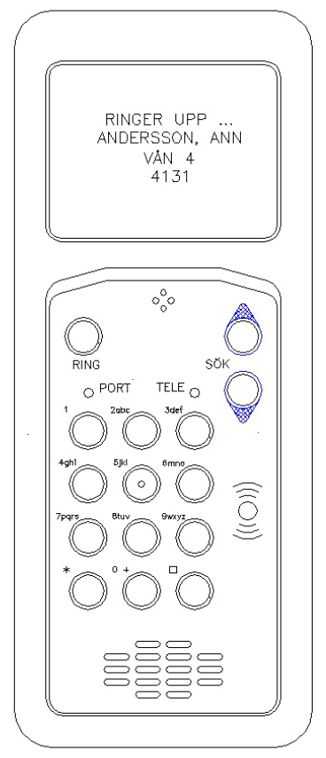
- Använd knapparna SÖK för att stega fram till namnet på den boende som ska ringas upp.
Det går också att använda knappsatsen för att söka på namn.

- För att ringa upp vald boende – tryck på knappen RING

- Indikator TELE blinkar grönt till dess att den boende svarar. Vid svar övergår indikatorn till fast grönt sken. Vid upptaget ändrar indikatorn färg till rött. Vid upptaget – vänta en stund innan du försöker igen.

- Då den boende svarat och valt att öppna porten hörs ett pip samtidigt som indikator PORT lyser grönt. Porten är nu upplåst

För boende
- Vid inkommande samtal – verifiera besökarens identitet. Släpp aldrig in någon du inte känner!
- Om besökaren är känd – lås upp porten genom att trycka på knapp 5 på din telefon. OBS! Om du har samtalen kopplade till smartphone behöver knappen 5 hållas inne några sekunder för att porten ska låsas upp
- För att neka tillträde – lägg på luren

Med Vänlig Hälsning

Styrelsen gm.
T & T Förvaltnings AB

